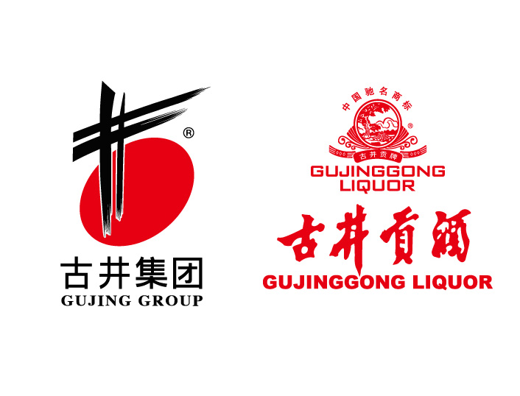
安徽古井集团有限责任公司2016年度人才招聘公告

第一部分 公司简介
古井集团是中国老八大名酒企业，是中国第一家同时发行A、B两支股票的白酒类上市公司安徽古井贡酒股份有限公司的母公司，坐落在历史名人曹操与华佗故里――安徽省亳州市。公司的前身为起源于明代正德十年（公元1515年）的公兴槽坊，1959年转制为省营亳县古井酒厂，1992年集团公司成立，1996年古井贡股票上市，2008年古井酒文化博览园成为中国白酒业第一家AAAA景区，2013年古井贡酒酿造遗址荣列全国重点文物单位。
古井集团秉承“做真人，酿美酒，善其身，济天下”的核心价值观，目前拥有正式员工10000多名，是国家大型一档企业，致力于打造以白酒主业为核心的“制造业平台”，以地产、商旅、农产品深加工为主的“实业平台”，以金融集团为主的“金融平台”和以酒文化、酒生态、酒产业、酒旅游为核心的“文旅平台”。
2015年9月，在“华樽杯”第七届中国酒类品牌价值评议活动中，“古井贡”以375.55亿元的品牌价值位列安徽省酒企第一名，中国白酒第五名，成为中国浓香型白酒的杰出代表。
古井贡酒是集团的主导产品，其渊源始于公元196年曹操将家乡亳州产的“九酝春酒”和酿造方法进献给汉献帝刘协，自此一直作为皇室贡品；曹操也被史学界命名为古井贡“酒神”；古井贡酒以“色清如水晶、香纯似幽兰、入口甘美醇和、回味经久不息”的独特风格，四次蝉联全国白酒评比金奖，是巴黎第十三届国际食品博览会上唯一获金奖的中国名酒，先后获得中国驰名商标、中国地理标志产品、国家重点文物保护单位、国家非物质文化遗产保护项目、安徽省政府质量奖等荣誉，被世人誉为“酒中牡丹”、“中华第一贡”。
目前公司主打产品古井贡酒“年份原浆”，以“桃花曲、无极水、九酝酒法、明代窖池”的优良品质，先后成为“上海世博会安徽馆战略合作伙伴唯一指定用酒、2010中国—东盟博览会合作伙伴唯一指定用酒、2012年韩国丽水世博会中国馆“全球合作伙伴”、2015年米兰世博会中国馆专用高档白酒”，并于2011-2013年度连续三年总冠名CCTV“感动中国”人物评选活动。安徽古井贡酒股份有限公司多年来一直位列中国白酒企业前十强。2008年10月，古井酒文化博览园被国家旅游局批准为AAAA级旅游景区，这也是中国白酒业第一家AAAA景区；2013年5月，古井贡酒酿造遗址荣登“国保”，在中国白酒行业首屈一指，国家级文物最多、体量最大、历史最为悠久；2014年1月和12月，古井贡全球巡礼活动分别走进美国和法国，开启了中国白酒全球对话的新高度。
商旅业以安徽瑞景商旅集团为主体，位居中国旅游饭店业前20强。其下属的合肥古井假日酒店是安徽省内第一家五星级酒店，委托国际著名酒店管理品牌洲际集团进行经营管理；上海古井假日酒店是四星级酒店，曾被评选为假日品牌在亚太区的样板酒店，现已成为安徽企业在上海的形象和窗口；亳州宾馆是亳州市首家五星级酒店，2011年成为“世界金钥匙酒店联盟”成员酒店。下属古井酒店管理公司管理着“城市之家”、“君莱”、“古井”三个酒店品牌，目前自营与托管的酒店已有七十多家，确立了省内龙头地位。古井“祥记”餐饮业近年来拓展较快。
古井房地产集团多年来相继在亳州和合肥开发了丹华山庄、丰水源、百花大厦等一批经典项目，是古井未来发展的重要增长极。目前在建项目有瑞景嘉园、府南花园、古井城市广场和亳州西一环292亩“上善名郡”项目等。
安徽瑞福祥食品有限公司是集食用酒精和无水酒精、DDGS饲料、胚芽粕饲料、小麦DDG、谷朊粉、面粉等产品为主的现代化粮食深加工企业，通过了ISO9001:2000质量管理体系认证，荣获“国家星火计划项目”，2011年荣膺“农业产业化国家级重点龙头企业”，并荣获“安徽省质量奖”，2013年成为中国小麦粉加工50强和国家高新技术企业。2014年再次荣膺“农业产业化国家重点龙头企业”，并被国家科技部认定为“国家火炬计划重点高新技术企业”。
瑞能热电公司是亳州市唯一一家热电联产企业，主要用于城市供热职能，2011年实现了并网发电，2013年实现扭亏为盈，2014年外部市场建设取得成效。
类金融业包括近年来陆续成立的典当公司、小额贷款公司、融资租赁公司等。 2014年，成立亳州市首家金融控股平台安徽汇信金融投资（集团）有限责任公司，集众信租赁、安信小贷、恒信典当、瑞信典当、友信担保、力信电商等为一体。目前经营发展稳健，产融互动效果初显。
文化旅游平台以大中原酒谷文化旅游开发有限公司为主体，高起点、一体化打造“中国酒谷”，按照“一带”“一轨”“四区”的总体布局，建设小洪河旅游观光带（一带）、沿小洪河东岸小火车观光轻轨（一轨）、小洪河湿地公园、古井集团总部基地、张集竹园酿造基地、古井贡酒酿造遗址公园（四区）。目前各项建设稳步推进。
2010年以来，古井集团大力推进跨越式发展战略，各项经营指标连创历史最好水平。公司的发展规划是2017年实现营业收入100亿元，重新回到中国白酒第一方阵。
2014年，古井集团实现营业收入60.75亿元，同比增长9%，上缴税收18.08亿元，同比增长12%，总资产达到111.82亿元。

第二部分 人才招聘
为满足集团公司快速发展需要，现面向贵校公开诚聘以下岗位优秀人才：
招聘岗位 | 岗位概要 | 岗位要求 | 需求人数 | 工作地点
财务工作员 | 从事日常会计凭证录入、往来帐核对、日常纳税申报、成本管理、预算、等工作 | 本科及以上学历，会计/审计等财经类专业,25岁以下,持有会计从业资格证；掌握财务会计、税务基础知识，具有良好的沟通协调能力和求真务实的工作态度 | 若干名 | 亳州
法务员 | 从事公司各类诉讼事务、合同审查、管理及风险防控 | 本科及以上学历，法学专业，25岁以下；掌握实体法律与程序法律的基本知识，具有较强的语言表达能力和文字功底，具有较强的责任心和敬业精神。 | 2名 | 亳州
文宣员 | 从事对公司企业和品牌形象的宣传 | 本科及以上学历，中文、汉语言文学专业，有较强的文字功底，能熟练使用办公软件，会使用相机、录音笔等采访拍摄工具，有一定的策划组织沟通及协调能力。 | 2名 | 亳州
食品研发员 | 从事酿酒工艺及生产技术研究 | 硕士及以上学历，食品、化学、发酵、分子生物学、基因工程、分析仪器、分析化学、机械、电气自动化类专业；28岁以下，能独立进行项目的研究与管理。 | 5名 | 亳州
检测分析员 | 从事白酒的化验、检测、色谱分析；白酒的勾兑、品评以及外包装的检测 | 大专及以上学历，发酵/微生物/生化/食品工程等相关专业，25岁以下；熟练掌握取样操作和实验室各种仪器的使用；具有良好的沟通学习能力。 | 10名 | 亳州
白酒营销员 | 从事白酒营销工作 | 本科及以上学历，专业不限，25岁以下；具有良好的沟通、策划能力和较强的自我管理能力、耐压能力。（劳务派遣形式） | 若干名 | 全国分配
计算机程序员 | 从事公司网络站点管理维护和网页的编辑、美工等工作 | 本科及以上学历，计算机/网络工程专业，25岁以下；掌握计算机及网络基础知识，能熟练操作日常办公软件、绘图软件。 | 若干名 | 亳州
电气自动化技术员 | 协助完成酿酒相关设备自动化改造推进工作 | 本科及以上学历，25周岁以下，工业电气自动化，机械电气等相关专业，具备较好的机械电气方面专业基础知识和良好的组织、沟通、协调能力。 | 若干名 | 亳州
生产管理员 | 协助生产技术中心做好生产管理工作 | 本科及以上学历，企业管理/生产管理/自动化相关专业，25岁以下，熟悉办公软件，具有一定文字组织能力和沟通协调；有生产管理工作经验者优先。 | 6名 | 亳州
人力资源专员 | 从事人员招聘、劳动关系管理等工作 | 本科及以上学历，人力资源相关专业，28岁及以下，熟悉国家有关劳动用工方面的法律法规，并能熟练运用。 | 1名 | 亳州
第三部分 应聘方式及薪酬福利待遇
应聘者可直接发个人应聘电子简历至古井集团公司招聘邮箱gujinghr@vip.163.com，邮件主题请务必注明“应聘**岗位+姓名+**专业”。
咨询电话：古井集团公司人力资源中心 0558-5358074
古井贡酒公司人力资源中心 0558-5358622
以上岗位一经招聘选拔合格录用，执行公司同等岗位薪资福利待遇，月综合收入不低于4000元，公司为新入职员工正常缴纳五险一金，提供大学生公寓、午餐补贴、健康体检、上下班班车、健身中心、带薪年休假和节日福利等。
最新招聘信息请登陆安徽古井集团公司网站（www.gujing.com）、新安人才网（www.goodjobs.cn）、智联招聘网（www.zhaopin.com）、前程无忧网（www.51job.com）查询!


欢迎广大优秀应届毕业生和专业人才加盟古井集团公司!

